【今日主題】

是非難明, 尋神腳蹤

王裕一弟兄

[](https://www.google.com.tw/url?sa=i&rct=j&q=&esrc=s&source=images&cd=&cad=rja&uact=8&ved=2ahUKEwim8dff57_fAhUBw7wKHbXtBqIQjRx6BAgBEAU&url=https://www.lambsteps.com/god-is-with-us.html&psig=AOvVaw0mpdcdKcijq4dYcOITFJCo&ust=1545993213683341)經文 :詩篇73

大綱 :

1. 我知神恩待清心人 V1
2. 但世事與信仰相悖 V2-15
3. 等我進了神的聖所 V16-22
4. 我明白了你的作為 V23-24
5. 我要述說你的作為 V25-28

2019年，仍將世事多變，是非難明～

但，清心的人有福了，因為他們必得見神 ! 🎔

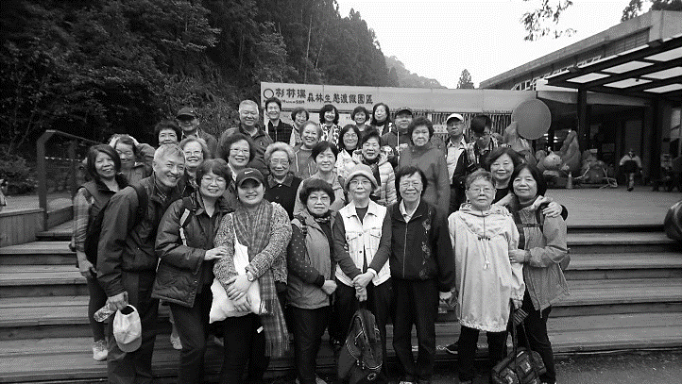本週各項聚會

**今日 09:30 兒童主日學**

**09:45 主日講道 王裕一弟兄**

**09:45 中學生團契**

**11:** **00 慕道班**

**11:00《擘餅記念主聚會》**

**14:10 福音電影-重審基督**

**週二 19:30 英文查經班**

**週三 19:30 交通禱告會 陳宗賢弟兄**

**週四 14:30 姊妹聚會 呂允仁弟兄**

**15:30 姊妹禱告會 許家蓁姊妹**

**週五 18:00 小社青 查經聚會**

**18:00 愛的團契 提多四**

**週六 14:00 大專團契 經文分享**

**18:00 社青團契 讀書會**

恩典滿滿的

《姊妹退修會》旅程

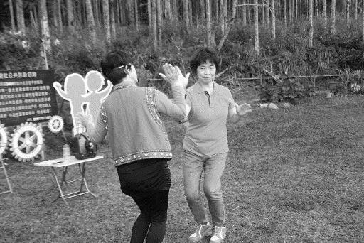廖瓊美姊妹

這真是天父的美意：原訂於九月舉辦的《姊妹退修會》行程，因著颱風而延後至11/30～12/2舉辦。三天的美好天氣適合山區旅遊踏青，35位弟兄姐妹蒙主的恩寵，在杉木聳立的林木中漫步，享受芬多精的沐浴，山中的野花、野草欣然綻放，強韌的生命力在風中屹立，美不勝收，真是要讚嘆創造大地的主宰，我們的天父。

當晚趨車下榻「溪頭四季會館」，房舍乾淨寬敞，舒適又貼心。與同住的姐妹一起晚禱、晨讀、聽詩歌，感謝主賜予如此美好豐盛給我們。

在靈修課程裡，任駿弟兄傳講的雅歌書：敘明人與基督的關係、基督與教會的關係。讓我們深刻瞭解主耶穌基督原來與我們是如此的親密。祂無私的愛，不管我們曾經懷疑、背棄、遠離，祂依然敞開胸懷接納我們，就像牧羊人總是不丟棄迷途的羔羊努力尋回。猶如愛情的追求，亙古不變的愛情，從一而終。我們應當要勇敢的去表達與接受這甘甜美麗的愛情。

在團體遊戲的互動中更是顯現基督徒的慈愛，最敬愛的蔡媽媽在女兒媳婦的陪伴及我們仰慕崇敬的眼神，喜樂的心溢於言表。

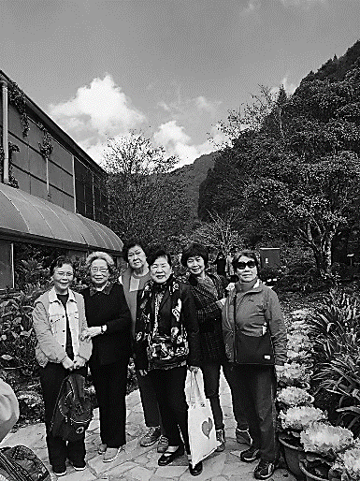羅馬書第一章16節：「福音是神的大能」，在梅嬌姐妹的指導下成為一首帶動唱的讚美操，仙樂飄飄，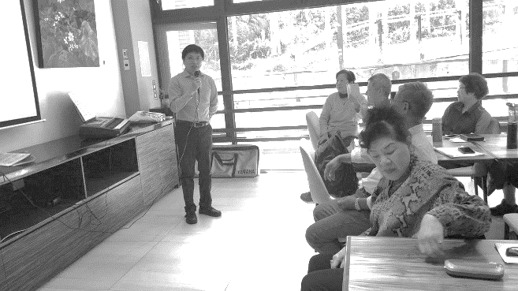歡樂之聲迴盪著滿山滿谷，耳際一直繚繞著：耶穌愛你…我也愛你…上帝祝福你…耶穌愛你…我也愛你…上帝祝福你……

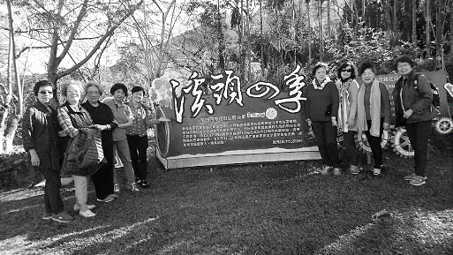此次的退修會真是蒙主恩典，身心靈的洗滌，加添了愛主、靠主得勝的信心，真是感謝主…哈利路亞！🎔

2019讀經計畫🞨一月活水🌢

2019教會主題

坐蔭蘋果樹

喜嘗甘甜果

雅歌2:3

我的良人在男子中，如同蘋果樹在樹林中。

我歡歡喜喜坐在祂的蔭下，嘗祂果子的滋味，覺得甘甜。

完整閱讀—以弗所書,腓立門書,詩106

「閱讀與默想」以上經卷，你將看見神無窮的奧秘與智慧，不但將救恩賜給個人，更讓教會成為一體，這是屬天國度的工程，建造教會成為神同在的地方～

**我如何參與計畫︰**

🌢教會備有《一月讀經表》，閱讀共同的進度，每天10節左右(在長椅上)

[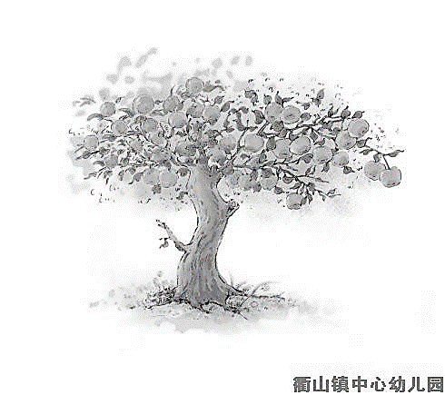](http://www.google.com.tw/url?sa=i&rct=j&q=&esrc=s&source=images&cd=&cad=rja&uact=8&ved=2ahUKEwjdyLLvysHfAhXIwLwKHSaiACEQjRx6BAgBEAU&url=http://lafeier0701.blog.sohu.com/200672401.html&psig=AOvVaw1Nbt5lYUm1SCdg3MKbaPKu&ust=1546054200125924)🌢依照讀經內容，每天附有兩題思想題目，便於《閱讀+默想》

🌢輔助讀物(自由購買)—《每日活水》靈修月刊，每月一本，原價120元，本教會弟兄姊妹-50元。完成每月讀經進度者，下月《每日活水》免費一本。

**台北基督徒聚會處**   **第2562期 2018.12.30**

網站：<http://www.taipeiassembly.org> 年度主題：天上的國民˙地上的教會

主日上午 主日**下午 下週主日上午 下週主日下午**

聚會時間：9時45分 2時00分 **9時45分 2時00分**

司 會：任 駿弟兄 **羅煜寰弟兄**

**領 詩：**任 駿弟兄 **賴映良弟兄**

司 琴：俞齊君姊妹 **俞齊君姊妹**

講 員：王裕一弟兄 **下週講員：吳繼揚弟兄**

本週題目：是非難明，尋神腳蹤 **下週主題：**

本週經文：詩篇73 **下週經文：**

上午招待：吳瑞碧姊妹 陳美月姊妹 **下週招待：蔣震彥弟兄 林和東弟兄**

金貞美姊妹 **楊晴智姊妹**

要以他的聖名誇耀！尋求耶和華的人，心中應當歡喜！

要尋求耶和華與他的能力，時常尋求他的面。

詩篇105:3~4

**臺北市中正區100南海路39號。電話（02）23710952傳真（02）23113751**

[](https://www.google.com.tw/url?sa=i&rct=j&q=&esrc=s&source=images&cd=&cad=rja&uact=8&ved=&url=https://www.cool3c.com/article/98903&psig=AOvVaw2pFY38mc4Hr9CdFNpaif9z&ust=1546054635016481)